Puerto salgar, mayo 19 de 2021

ingeniero

**ANDRES FELIPE CAMACHO TRIANA**

Jefe de despacho

Oficina Asesora de Planeación

El Municipio

Asunto**: INFORME VISITA TECNICA EN CAMPO**

TABLA DE CONTENIDO

1. INFORMACIÓN GENERAL DEL PROYECTO
2. METODOLOGIA
3. OBJETIVOS DE LA VISITA CAMPO
   1. General
   2. Específicos
4. INFORME DE VISITA DE CAMPO PREDIO LA GAIRA VEREDA TRES Y MEDIO
5. RECOMENDACIONES
6. CONCLUSIONES

**1.** INFORMACIÓN GENERAL DEL PROYECTO

La ejecución del proyecto se lleva acabo en el municipio de puerto salgar Cundinamarca, con el objetivo principal de establecer 13,1 hectáreas de plantación forestal con especies nativas de la zona y su correspondiente aislamiento por la rivera del rio magdalena.

Con este proyecto se pretende controlar la erosión por arrastre de la rivera del rio magdalena, controlar la velocidad y expansión del agua, enriquecer los corredores biológicos.

**2.** METODOLOGIA

- Recorrido a pie del área intervenida.

- Medición con cinta métrica.

- Verificación visual.

**3.** OBJETIVOS DE LA VISITA CAMPO

3.1 General

Dar seguimiento al cumplimiento del contrato de interventoría técnica y financiera cuyo objeto es **REALIZAR ACCONES DE RESTAURACION AMBIENTAL EN LA RIBERA DEL RIO MAGDALENA COMO AREA DE IMPORTANCIA ESTRATEGICA DEL MUNICIPIO DE PUERTO SALGAR – CUNDINAMARCA.**

3.2 Específicos

- Verificación de reforestación (siembra y estado fitosanitario de 3000 plántulas en un área de 2.0 hectáreas).

- Verificación de aislamiento de 1900 metros de cerca inerte.

- Verificación de primer mantenimiento a la plantación (siembra de 200 individuos).

**4.** INFORME DE VISITA DE CAMPO PREDIO LA GAIRA VEREDA TRES Y MEDIO.

Se inicia un recorrido de campo el día 14 de mayo en horas de la mañana del año en curso por el área seleccionada a orillas del rio magdalena en la finca La Gaira, lo primero que se observa es una zona o área en forma de globo con gran estado de deterioro ya que estuvo inundada, donde no se logra evidenciar ningún tipo de árboles plantados debido a la gran cantidad de fango y palizada dejada por la creciente del rio. El ingeniero residente de la obra Marco Tulio Trujillo manifiesta que en esta zona especialmente fueron sembrados 200 plántulas a distancia de 2m x 2m.

De acuerdo a la situación presentada en esta área de simbra y cantidad de individuos arbóreos no evidenciados (200) no deben ser incluidos en la cuenta de cobro.

Sobre el terreno se evidencia una rocería a cambio del plateo, un trazado de siembra a distancia de 2m x 2m hasta el final del lote (2.0 hectáreas), plántulas de diversas especies con alturas promedio entre 25 cm y 70 cm con excelente estado fitosanitario.

Especies observadas:

Guadua Guadua angustifolia

Vainillo Senna spectabilis

Saman Samanea saman

Dinde Maclura tinctorea

Guayacan amarillo Handroanthus chrysantus

Abarco Cariniana pyriformis

Ocobo Tabebuia rosea

Cambulo Erythrina poeppigiana

Cedro rosado Acrocarpus fraxinifolius

En la parte final del lote se evidencia algunos árboles mal sembrados, lo cual a corto plazo ocasionaría su deterioro y posterior muerte de dicho material.

Ver anexo fotográfico.

Se constata por medio de medición con cinta métrica el establecimiento de 1900 metros de cerca inerte con las siguientes características:

Postes en madera entre 0,10 – 0,12 m de diámetro y 2,20 m de altura con cuatro hilos de alambre de púas calibre 12.5.

Postes ubicados a 2.5 metros de distancia uno de otro, presencia de pie de amigos en curvas y cada vez que el terreno lo amerita.

Se observo un tramo de 10 m de alambre de púas destemplado en las cuerdas primera y segunda de arriba hacia abajo. Ver anexo fotográfico.

Nota: Se verifica 1900 metros de cerca inerte en el predio La Gaira debido a que en el informe presentado por el contratista este manifiesta que esta cantidad era la que había realizado.

En esta visita de campo no se logró evidenciar el primer mantenimiento a la plantación de 5,8 hectáreas (resiembra de 200 individuos) predio santa maría vereda rayadero ya que según lo manifestado por el ingeniero residente del proyecto Marco Tulio Trujillo el área a revisar se encontraba inundada y sin acceso.

**5.** RECOMENDACIONES

- Realizar limpieza preventiva alrededor de plántula (plateo), para evitar competencia por nutrientes.

- Realizar rectificación de plántulas mal sembradas para evitar encharcamiento y problemas fitosanitarios dentro del área plantada.

- Corregir el tramo de alambre de púas destemplado.

- Realizar para las próximas siembras diagnóstico del área a intervenir teniendo en cuenta la cota de inundación más alta para optimizar las labores.

- No sembrar a orillas del talud con especies de gran tamaño y peso ya que aumentaría la probabilidad de perdida de la banca.

**6.** CONCLUSIONES

- Con respecto a la reforestación de 2 hectáreas esta labor se ve ejecutada en un 93.33 % ya que en terreno se observan 2800 plántulas sembradas.

- De acuerdo a lo observado en campo el aislamiento de 1900 metros con cerca inerte se encuentra ejecutado en un 100 %.

- Con relación al primer mantenimiento a la plantación de 5,8 hectáreas (resiembra de 200 individuos) predio santa maría vereda rayadero no se logró evidenciar la ejecución de esta actividad quedando así en un 0 %.

**WILMAR PINEDA BORBON**

Técnico de Apoyo Ambiental y Forestal

*Anexo Registro fotográfico*

**Área inundada**

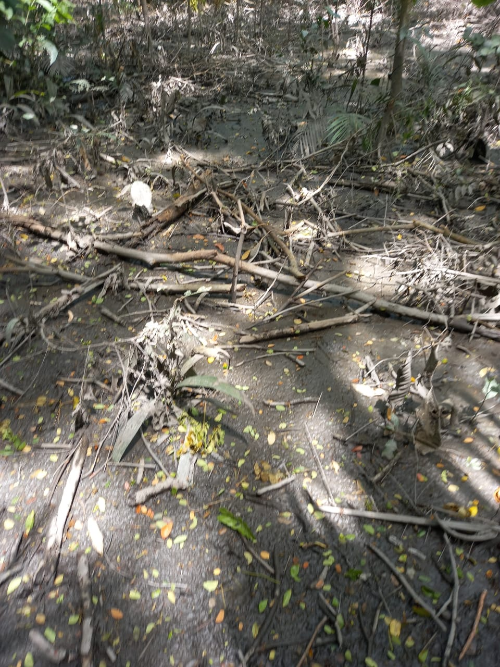 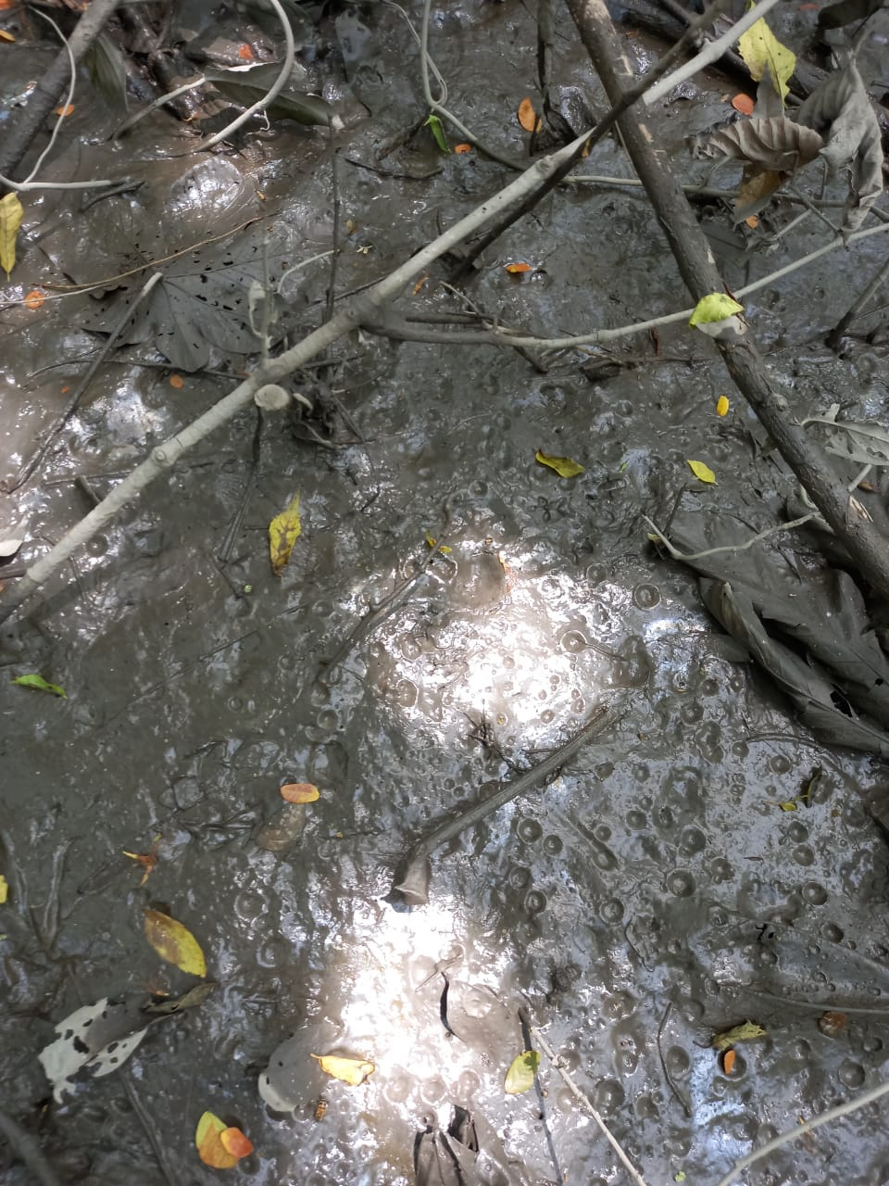

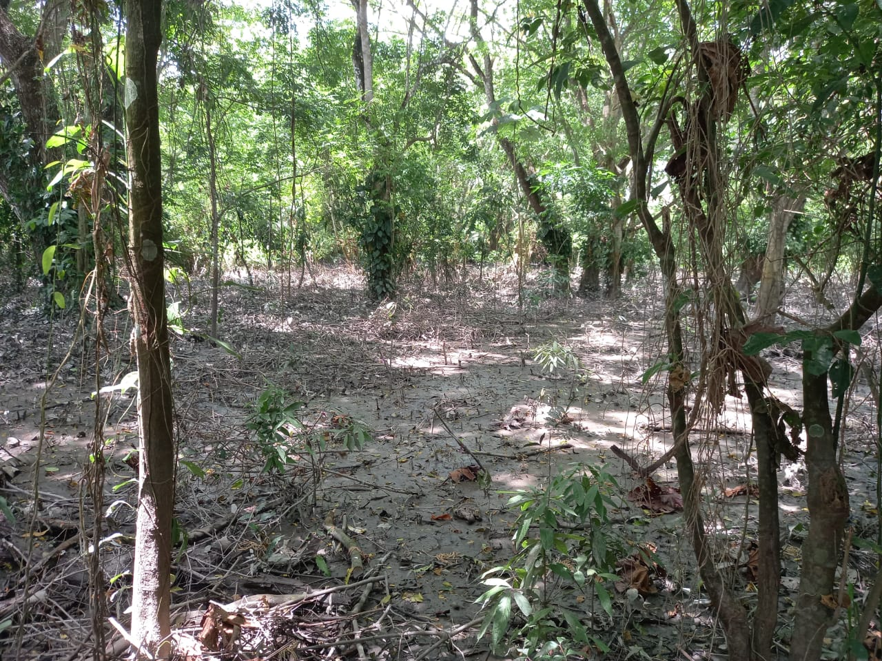

**Plántulas establecidas**

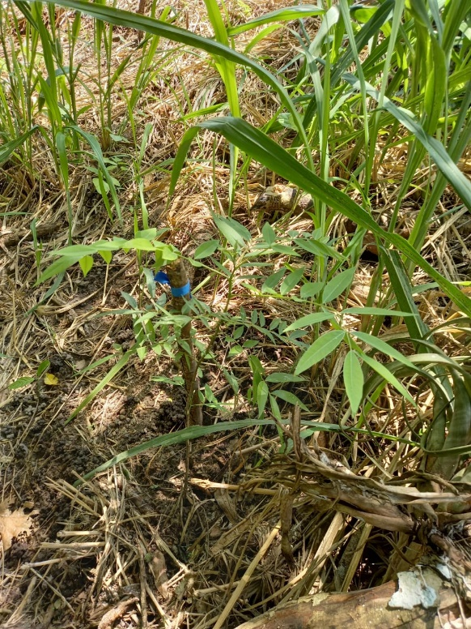 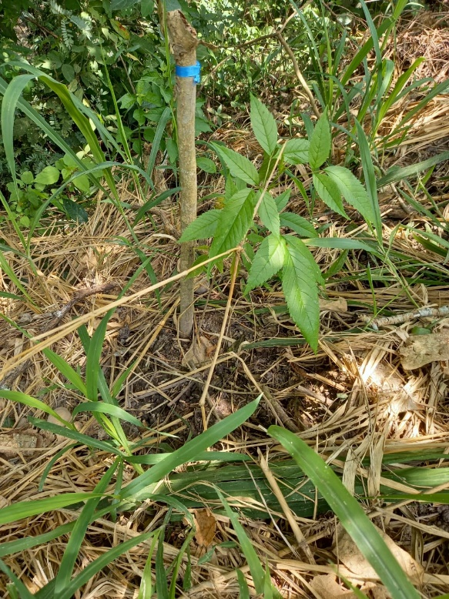

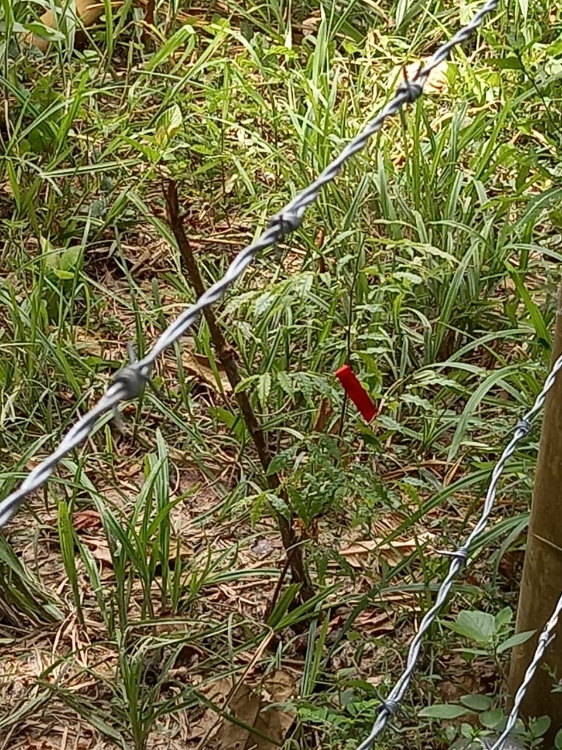 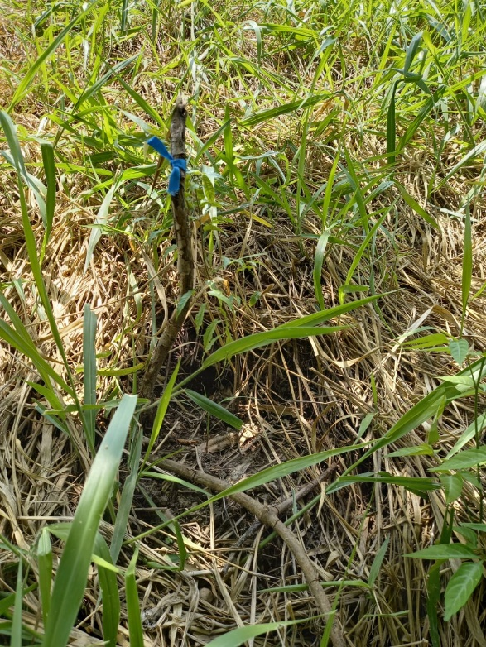

**Plántulas mal sembradas**

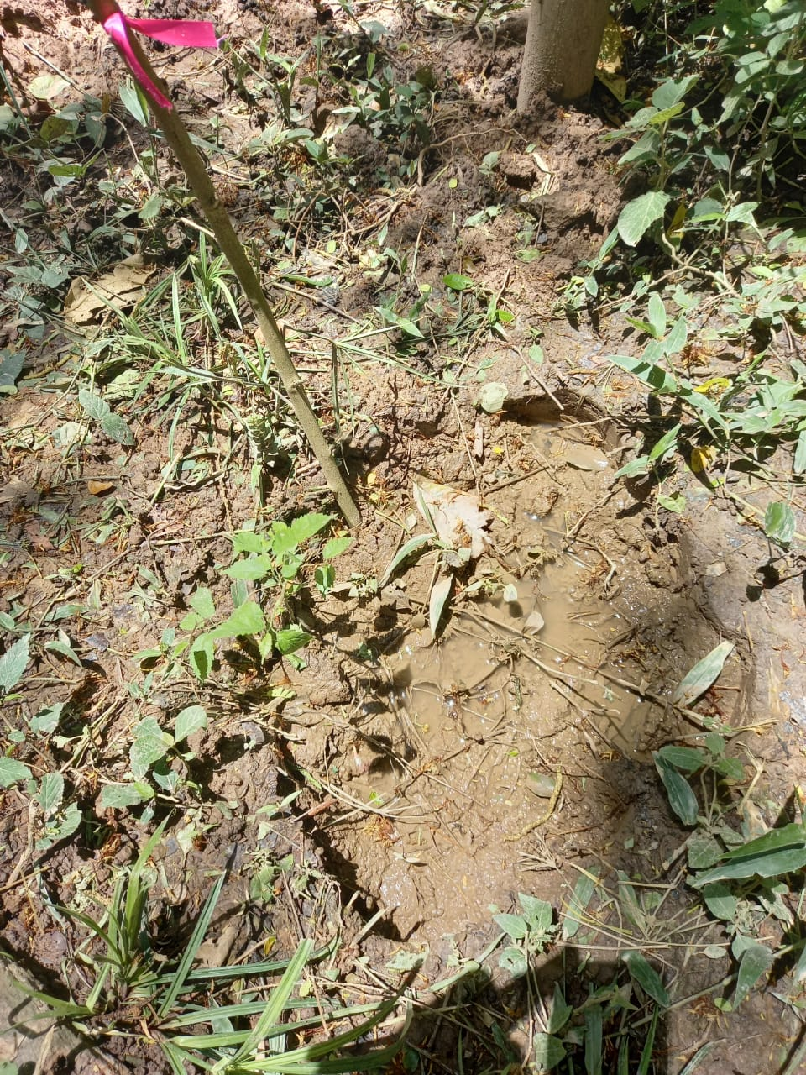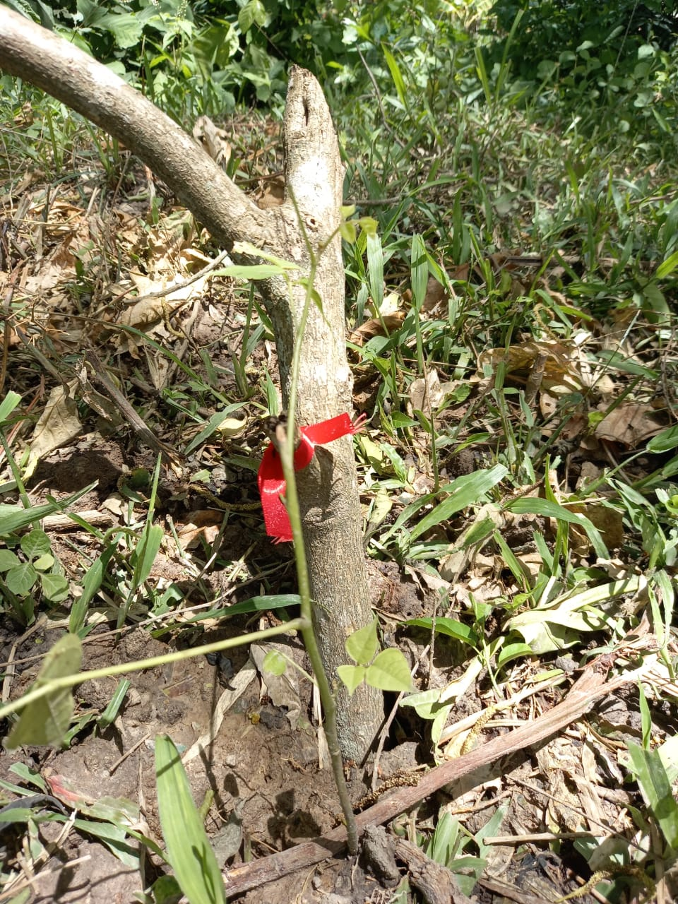

**Cerca inerte**

